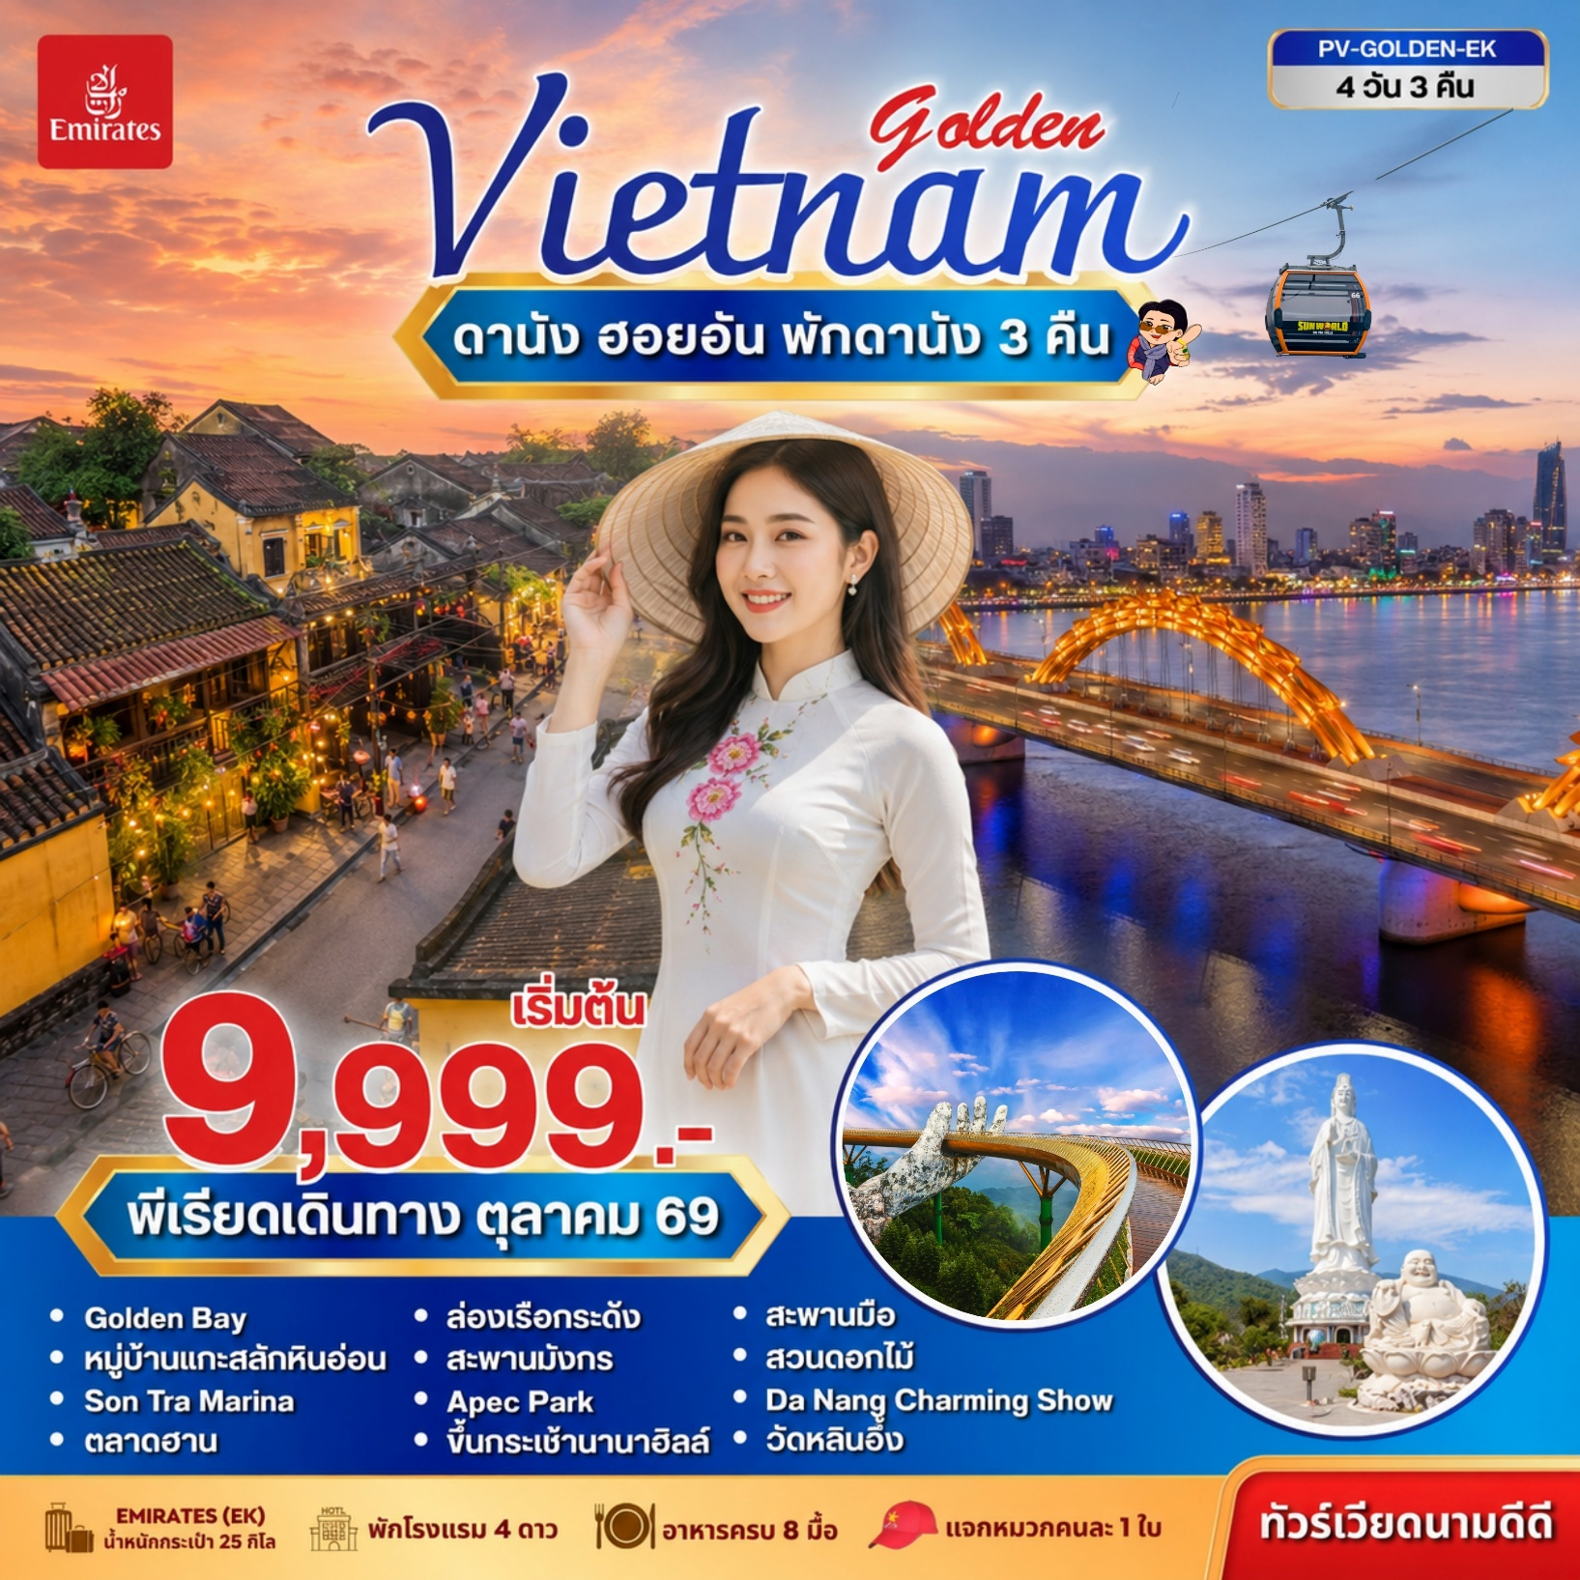
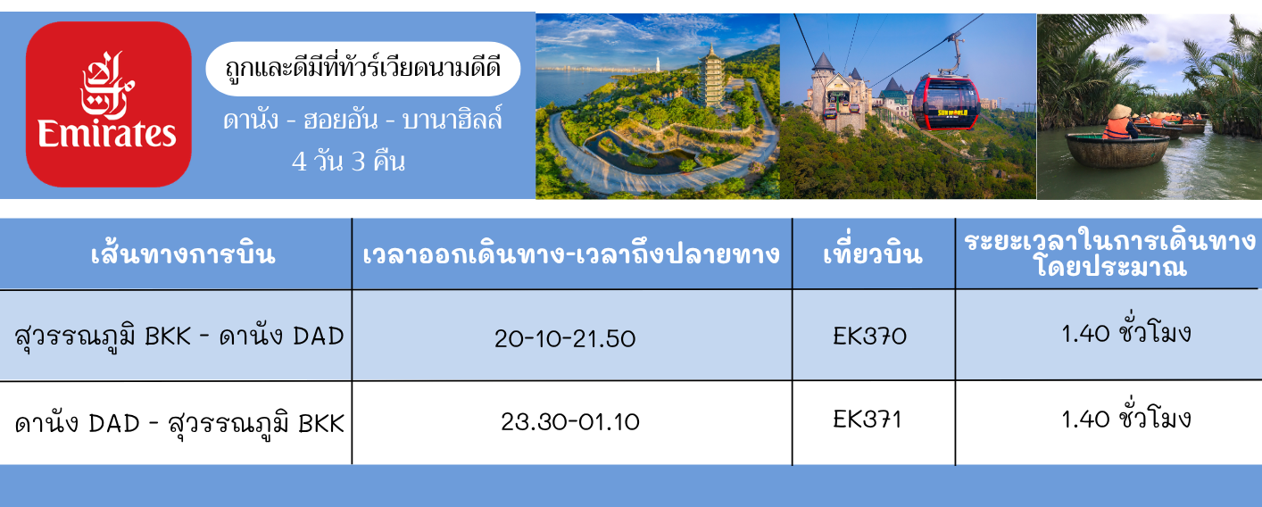

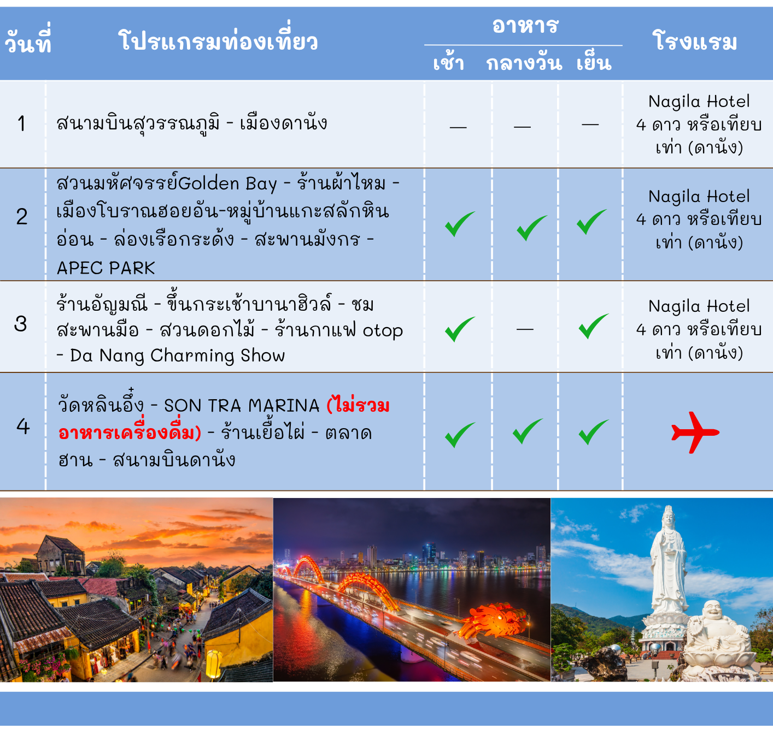

วันที่แรก สนามบินสุวรรณภูมิ – เมืองดานัง
รายละเอียดการเดินทาง
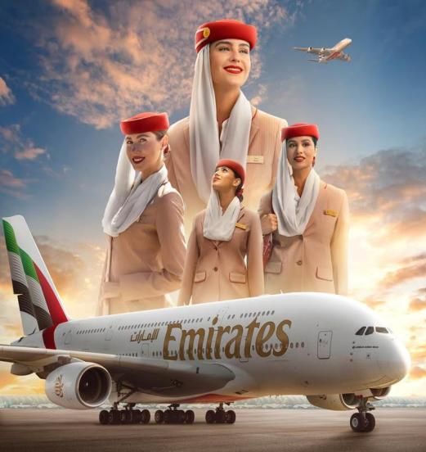
16.00 น.คณะพร้อมกันที่ ท่าอากาศยานสุวรรณภูมิ เคาน์เตอร์สายการบิน
เอมิเรตส์ (EK) ประตู 9 โดยมีเจ้าหน้าที่ของบริษัทฯคอยอำนวยความสะดวกแก่
ท่าน
20.10 น.ออกเดินทางสู่ ดานัง เที่ยวบินที่ EK370 พักผ่อนอิสระตาม
อัธยาศัยบนเครื่อง
21.50 น. ถึง สนามบินดานัง หลังจากรับสัมภาระ หลังผ่านพิธีการตรวจคน
เข้าเมืองนำท่านเดินทางสู่ เมืองดานัง เป็นเมืองใหญ่อันดับสี่ของเวียดนามซึ่ง
เติบโตอย่างรวดเร็วทั้งขนาดและความสำคัญ ตั้งอยู่ระหว่างชายฝั่งทะเลและที่
ราบสูงตอนกลาง
นำท่านเข้าสู่ที่พัก NAGILA HOTEL 4 ดาวหรือเทียบเท่า (ดานัง)

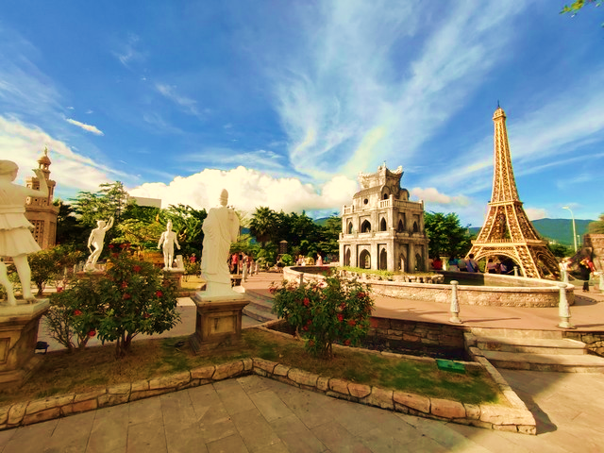
วันที่สอง

- สวนมหัศจรรย์
(Golden Bay)
- ร้านผ้าไหม
- เมืองโบราณโฮยอัน
- หมู่บ้านแกะสลักหินอ่อน
- ล่องเรือกระด้ง
- สะพานมังกร
- สวน APEX

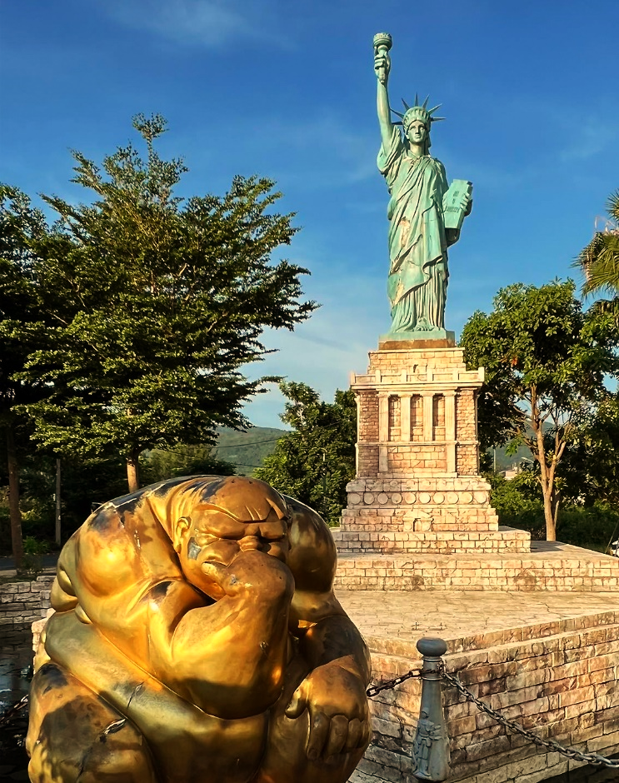

เช้า รับประทานอาหารเช้า ณ ห้องอาหารของโรงแรม
นำท่านเดินทางสู่ สวนมหัศจรรย์ GOLDEN BAY เป็นสวนสาธารณะเล็กๆของ DANANG GOLDEN BAY HOTEL ใกล้กับเชิงสะพานถ่วนเฟื๊อก (สะพานแขวนขนาดใหญ่ อีก 1 Land Mark ของเมืองดานัง) บริเวณนี้ มีโมเดลสิ่งมหัศจรรย์ของโลก เช่น หอไอเฟล เทพีเสรีภาพ
นำท่านแวะช้อปปิ้ง ร้านผ้าไหม

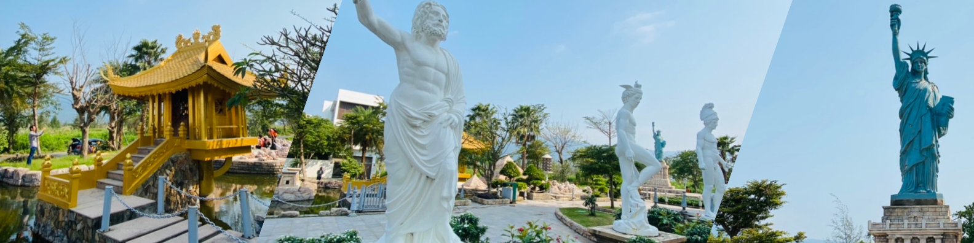

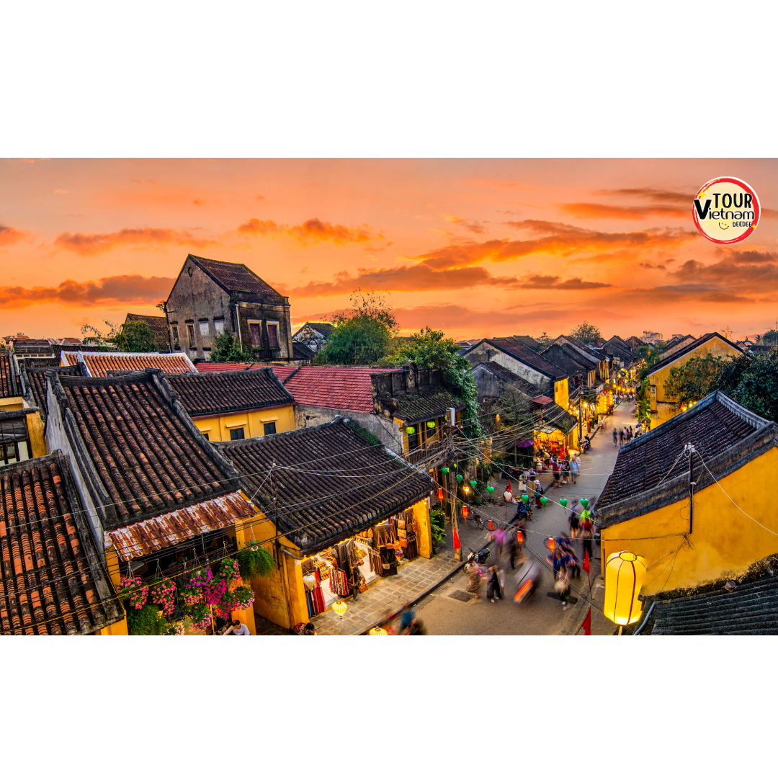
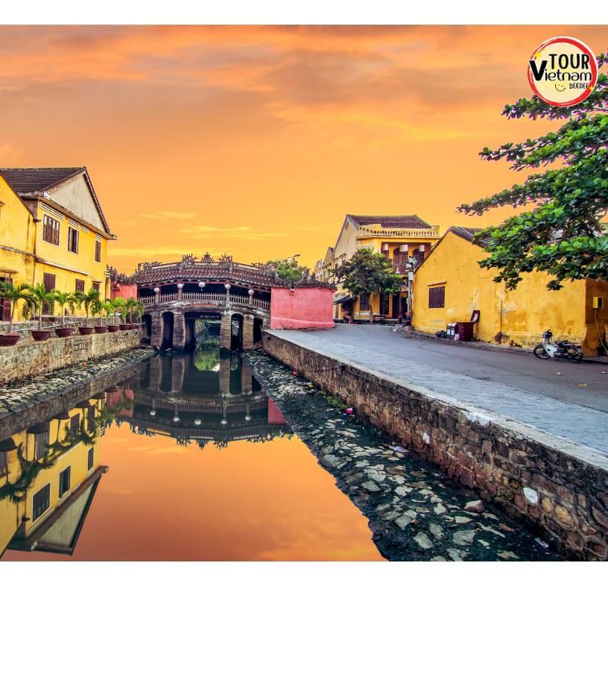

เที่ยง รับประทานอาหารกลางวัน ณ ภัตตาคาร
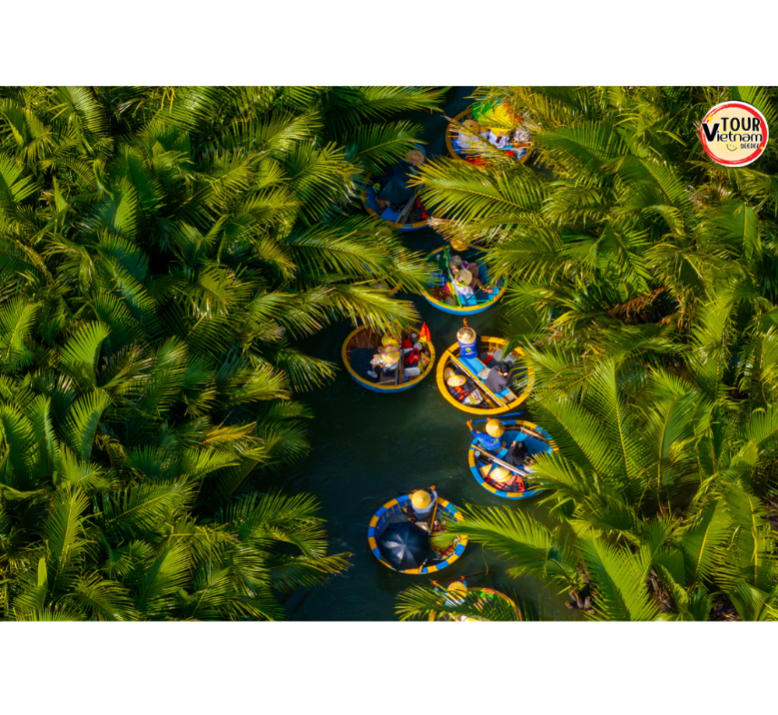
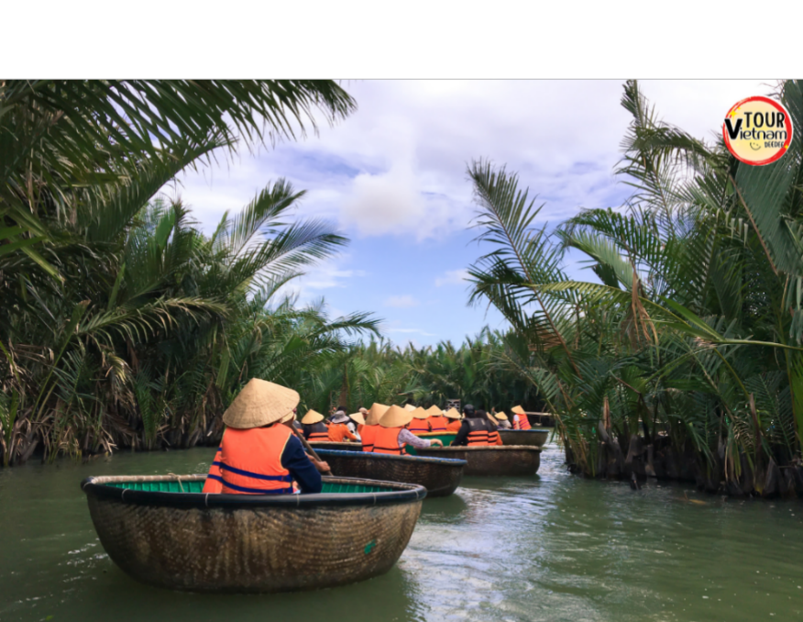
ได้เวลาอันสมควรเดินทางสู่ฮอยอัน เข้าชม เมืองโบราณฮอยอัน เมืองที่องค์การยูเนสโกได้ประกาศให้เป็นมรดกโลก และยังคงไว้ซึ่งวีถีชีวิต ของชาวเวียดนามโบราณ บ้านเรือน และสถาปัตยกรรมโบราณมากมาย เสมือนเป็นเมืองที่กาลเวลาได้หยุดนิ่ง ท่านจะได้สัมผัสกับชีวิตแบบชาวบ้าน พร้อมชมบ้านเมืองสไตล์จีนโบราณ สมาคมชาวจีนโบราณ ทั้งกวางตุ้งและแต้จิ๋ว และบ้านช่างไม้ บ้านตระกูลฟุง (บ้านโบราณที่สร้างขึ้นโดยไม่ได้ใช้ตะปูในการสร้าง รวมถึงชาวบ้านร้านค้ามากมายเสมือนเมืองเล็กๆ เมืองหนึ่งที่คอยต้องรับนักเที่ยวให้มาสัมผัสชีวิตและความร่มรื่นสมเป็นเมืองชนบทแห่งหนึ่ง

นำท่านแวะ หมู่บ้านกั๊มทาน เผื่อให้ท่านได้สนุกสนานกับการ นั่งเรือกระด้ง ระหว่างล่องเรือท่านจะได้ชมวิถีชีวิตและวัฒนธรรมการละเล่นพื้นเมืองของชาวบ้าน มีการร้องเพลงพื้นเมืองให้ท่านได้เพลิดเพลินในขณะที่ล่องเรือ จากนั้นเดินทางต่อไปยัง หมู่บ้านแกะสลักหินอ่อน ซึ่งเป็นหมู่บ้านที่เก่าแก่และยึดถืออาชีพการแกะสลักหินอ่อนมาช้านาน เป็นร้านของฝากท้องถิ่นที่มีสินค้ามากมาย

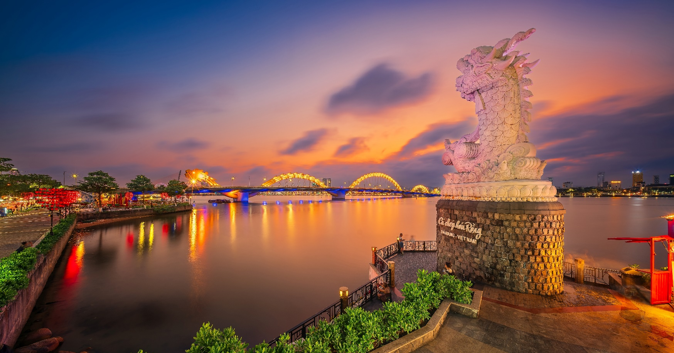

ได้เวลาอันสมควรเดินทางต่อไปยัง สะพานมังกร(Dragon Bridge) อีกหนึ่งสัญลักษณ์ที่เที่ยวเมืองดานัง ที่มีความยาว 666 เมตร ความกว้างเท่าถนน 6 เลนส์ เชื่อมต่อสองฟากฝั่งของแม่น้ำฮัน ประเทศเวียดนามสะพานมังกรถูกสร้างขึ้นเพื่อเป็นแหล่งท่องเที่ยวดานัง เป็นสัญลักษณ์ของการฟื้นคืนประเทศและเป็นการฟื้นฟูเศรษฐกิจของประเทศ โดยได้เปิดใช้งานตั้งแต่ปี 2013 ด้วยสถาปัตยกรรมที่บวกกับเทคโนโลยีสมัยใหม่ ที่ได้รับแรงบันดาลใจจากตำนานของเวียดนามเมื่อกว่าหนึ่งพันปีมาแล้ว
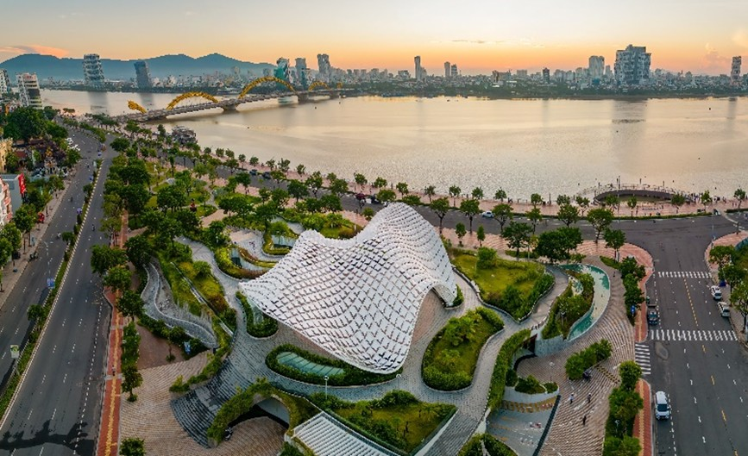
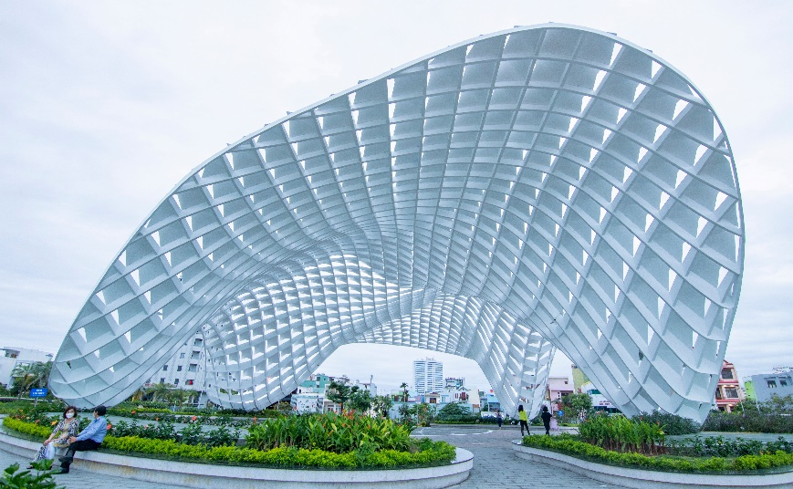

จากนั้นนำท่านเดินทางไปยัง ‘APEC PARK’ ตั้งอยู่ริมฝั่งแม่น้ำฮาน ใกล้ๆสะพานมังกร เมืองดานังนั่นเอง ซึ่งประเทศเวียดนามสร้างไว้เพื่อต้อนรับการประชุม APEC ที่ประเทศเวียดนามในปี 2017 โดยมีจุดเด่นคือเป็นโดมขนาดยักษ์ ที่สร้างมาจากเหล็ก 200 ตัน รูปทรงมีลักษณะเหมือน ‘ว่าวยักษ์’ ซึ่งใหญ่จริง และทาสีขาวได้อย่างลงตัว ถ่ายรูปออกมาสวยชิคทุกมุมจริงๆ ยิ่งตัดกับสีท้องฟ้าใสๆรับรองมาแล้วได้รูปลงเช็คอินกันแบบชิคๆคูลๆแน่นอน
ค่ำ รับประทานอาหารค่ำ ณ ภัตตาคาร
นำท่านเข้าสู่ที่พัก NAGILA HOTEL 4 ดาวหรือเทียบเท่า (ดานัง)

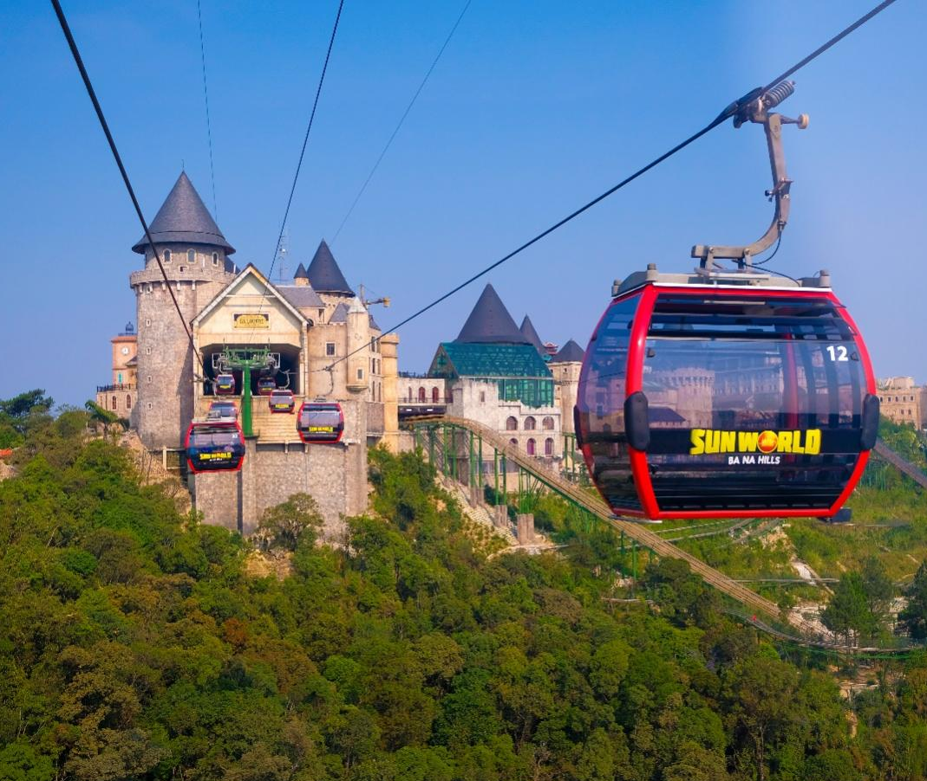
วันที่สาม
- ร้านอัญมณี
- ขึ้นกระเช้าบานาฮิลล์
- สวนสนุกบานาฮิวล์ FANTASY PARK
- สวนดอกไม้
- สะพานมือ
- ร้านกาแฟ OTOP
- DA NANG DHARMING SHOW
- ถ่ายรูปสะพานมังกร

เช้า รับประทานอาหารเช้า ณ ห้องอาหารของโรงแรม
นำท่านแวะช็อปปิ้ง ร้านอัญมณี และเดินทางสู่ บานาฮิลล์ ซึ่งอยู่ห่างจากเมืองดานังประมาณ 25 กิโลเมตร
บานาฮิลล์เป็นที่ตากอากาศที่ดีที่สุดในเวียดนามกลางได้ค้นพบในสมัยที่ฝรั่งเศสเข้ามาปกครองเวียดนามได้มี
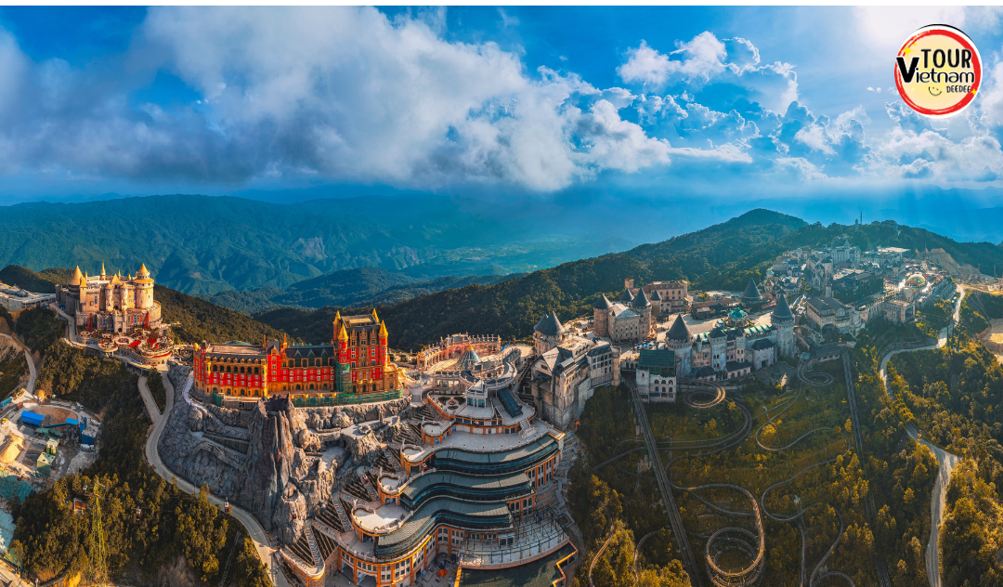
การสร้างถนนอ้อมขึ้นไปบนภูเขาสร้างที่พักโรงแรมสิ่งอำนวยความสะดวกต่างๆเพื่อใช้เป็นสถานที่พักผ่อนในระหว่างการรบ

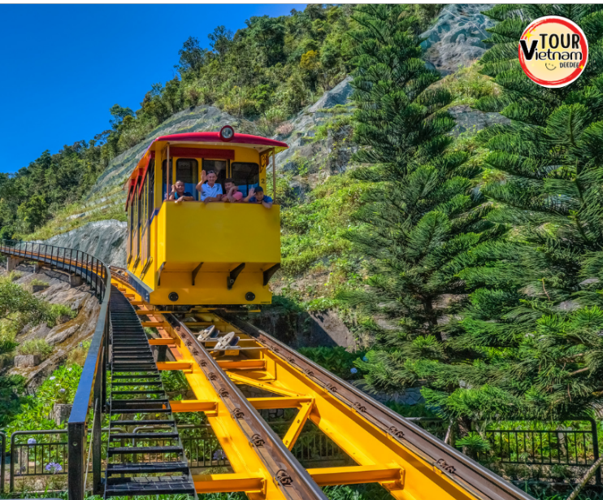
ให้ท่านอิสระ สวนสนุก FANTASY PARK สวนสนุกในร่มและกลางแจ้งขนาดใหญ่ โดยสร้างให้เป็นเหมือนเมืองแห่งเทพนิยายที่สวยงาม ตั้งอยู่ท่ามกลางสายหมอกบนยอดเขาบานาฮิลล์ มีหลาย ๆ โซนให้ร่วมสนุกกัน อย่างเช่น ภาพยนตร์ในระบบ 4D บ้านผีสิง ถ้ำไดโนเสาร์ เกมสนุกๆ เครื่องเล่นต่างๆ รวมทั้งร้านค้าและร้านอาหารครบครัน

(รวมค่ารถรางและค่าเครื่องเล่นบนสวนสนุก ยกเว้น พิพิธภัณฑ์หุ่นขี้ผึ้งที่ไม่รวมให้ในรายการมีค่าเข้า 5 USD/ท่าน)
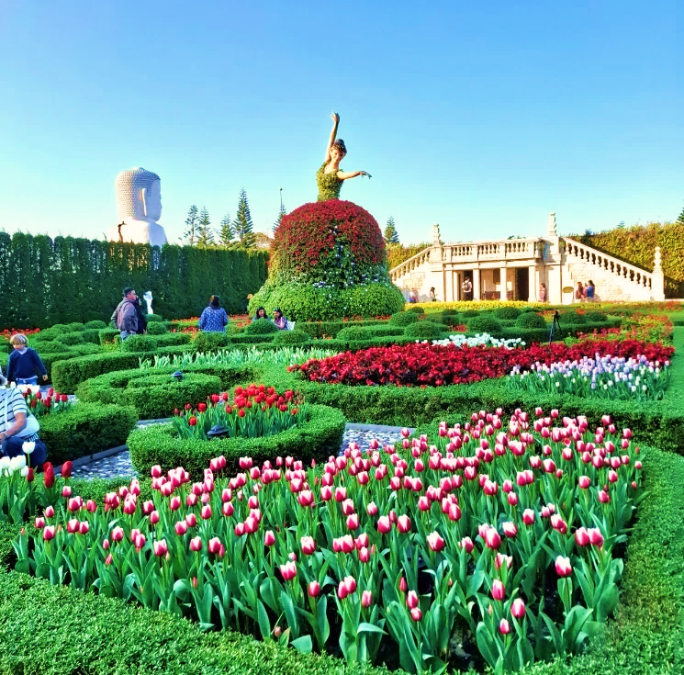
นำท่านแวะชม สวนดอกไม้ หรือ LE JARDIN D’AMOUR เป็นสวนสวยสไตล์ฝรั่งเศส ที่มีทั้งดอกไม้ ต้นไม้ และ มี โรงไวน์ Debay Wine Cellar ให้ท่านได้อิสระเดินเล่นถ่ายรูปตามอัธยาศัย นอกจากนี้ ยังมีวัดทางพุทธศาสนาที่มีพระพุทธรูปสีขาวสูง 27 เมตร ที่สามารถมองเห็นได้แต่ไกล

เที่ยง อิสระอาหารกลางวัน เพื่อให้ท่านได้เพลิดเพลินในการท่องเที่ยว

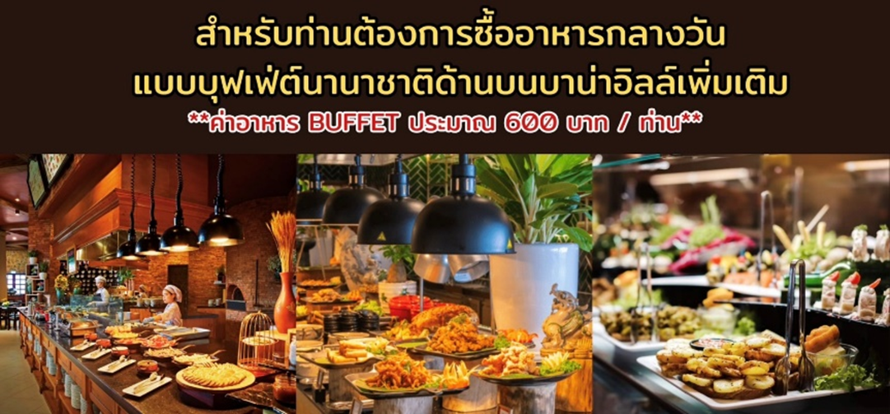

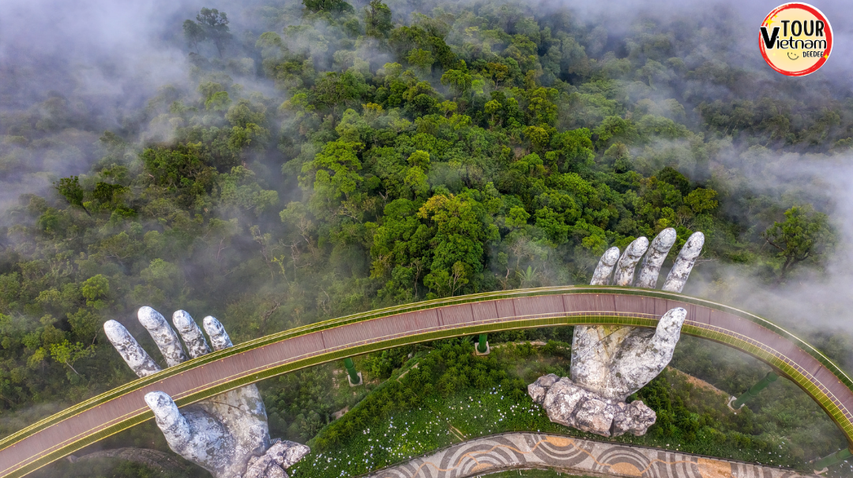

จากนั้นนำท่านเดินจุดชมวิวแห่งใหม่ สะพานมือ (Golden Bridge หรือ สะพานทอง) ซึ่งสะพานสีทองแห่งนี้ยาว 150 เมตร โดยมีอุ้งมือหินขนาดยักษ์แบกรับสะพานไว้ เหมาะแก่การพักผ่อนหย่อนใจ สูดอากาศอันสดชื่น และชมวิวทิวทัศน์อันกว้างใหญ่ของเมืองดานังที่อยู่เบื้องล่างอีกด้วย ได้เวลาอันสมควรนำทุกท่านนั่งกระเช้าลงสู่ด้านล่าง
จากนั้นนำท่านแวะ ร้านกาแฟ OTOP และนำท่านชมการแสดง DA NANG DHARMING SHOW ซึ่งเป็นการแสดงทางวัฒนธรรมที่จัดขึ้นในเมืองดานังเมืองชายฝั่งทางตอนกลางของเวียดนาม การแสดผสมผสานองค์ประกอบแบบดั้งเดิมและสมัยใหม่เพื่อแสดงประวัติศาสตร์ ประเพณี และความงามของเมืองดานังให้ท่านได้ตื่นตาตื่นใจไปกับนักแสดงมากความสามารถที่แต่งกายด้วยเครื่องแต่งกายสีสันสดใสและประณีตร่ายรำไปกับดนตรีทั้งแบบดั้งเดิมและร่วมสมัย การแสดงยังมีการแสดงวัฒนธรรมจามโบราณอันน่าอัศจรรย์ การแสดงดนตรีพื้นบ้านที่เรียบง่ายและการเต้นรำของชาวเวียดนาม และผสมผสานแก่นแท้ของชาติเวียดนาม เช่น อ๋าวได๋และจามดอกบัวในการแสดงเพลงและการเต้นรำ
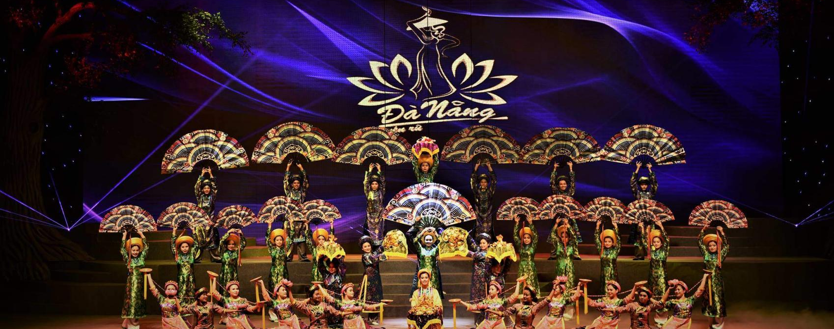

ค่ำ รับประทานอาหารค่ำ ณ ภัตตาคาร
นำท่านเข้าสู่ที่พัก NAGILA HOTEL 4 ดาวหรือเทียบเท่า (ดานัง)
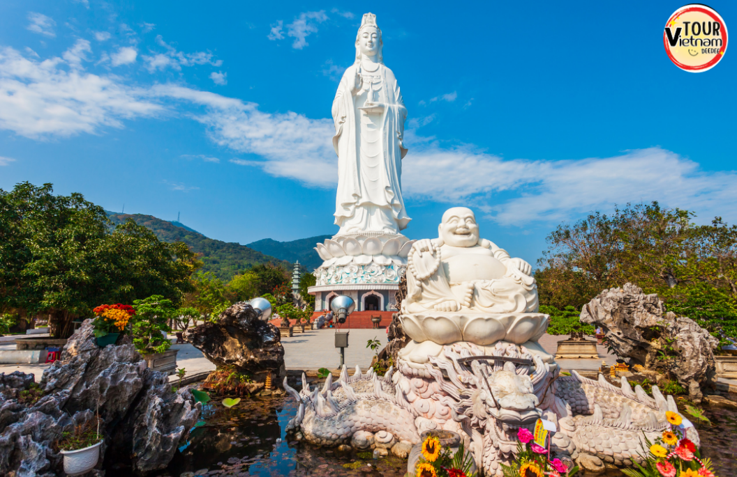
วันที่สี่

- ไหว้พระวัดลิงอื๋ง
- MARINA CAFÉ
(ไม่รวมอาหารเครื่องดื่ม)
- ร้านเยื้อไผ่
- ตลาดฮาน
- สนามบินสุวรรณภูมิ

เช้า รับประทานอาหารเช้า ณ ห้องอาหารของโรงแรม
นำท่านชม วัดหลินอึ๋ง เป็นวัดที่ใหญ่ที่สุดของเมืองดานัง เป็นสถานที่ศักดิ์สิทธิ์ ที่รวบรวมความเชื่อ ความศรัทธาของธาตุทั้งห้าและจิตใจของผู้คนอยู่ในที่นี้เป็นสถานที่บูชา “เจ้าแม่กวนอิมหลินอึ๋ง” แกะสลักด้วยหินอ่อนสูงใหญ่ยืนโดดเด่นสูงที่สุดในเวียดนาม ซึ่งมีทำเลที่ตั้งดี หันหน้าออกสู่ทะเลและด้านหลังชนภูเขา ตั้งอยู่บนฐานดอกบัวสง่างาม ชาวประมงนิยมไปกราบไหว้ขอพร ให้ช่วยปกปักรักษา หลินอึ๋งมีความหมายว่าสมปรารถนาทุกประการ ตั้งอยู่บนชายหาดบ๊ายบุต ในลานวัดมีพระอรหันต์ 18 องค์เป็นหินอ่อนแกะสลักที่มีเอกลักษณ์ท่าทางที่ถ่ายทอดอารมณ์ทุกอย่างของมนุษย์ซึ่งแฝงไว้ด้วยคติธรรมอย่างลึกซึ้ง วัดแห่งนี้ยังเป็นอีกหนึ่งสถานที่ท่องเที่ยวที่สวยงามเป็นอีกนึ่งจุดชมวิวที่สวยงามของเมืองดานัง
เที่ยง รับประทานอาหารกลางวัน ณ ภัตตาคาร
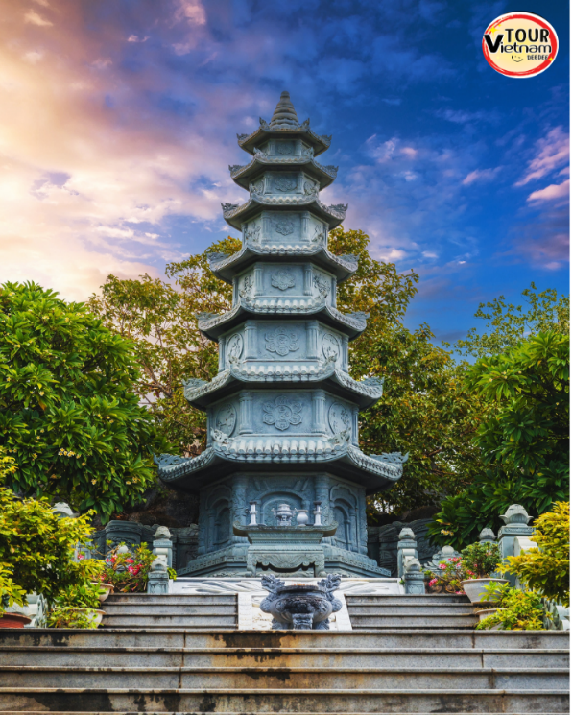
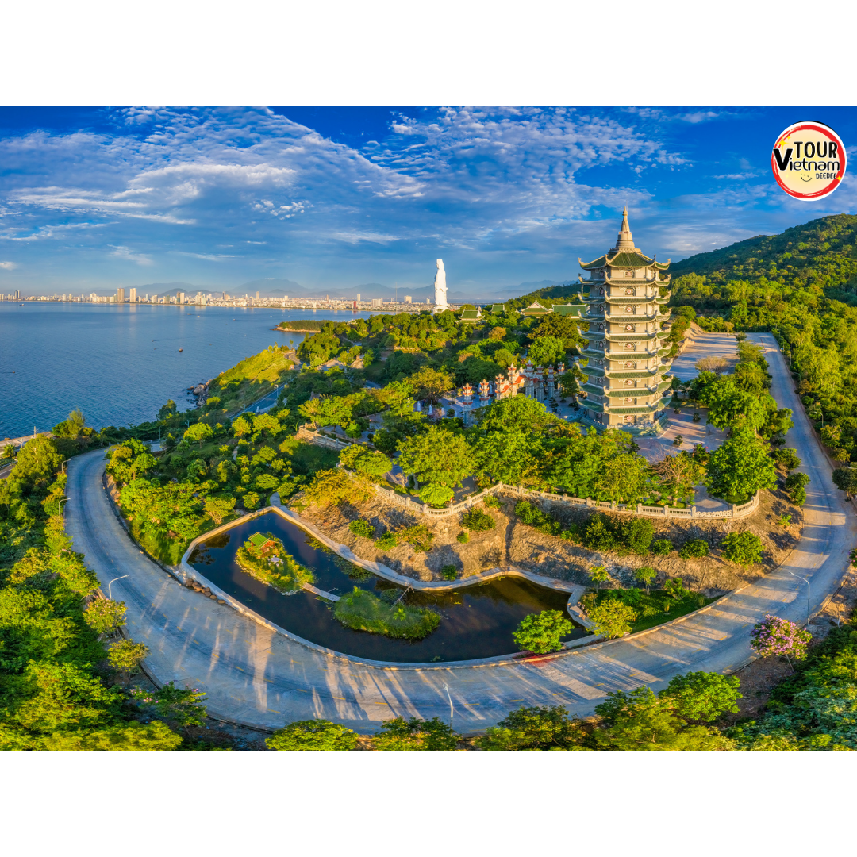

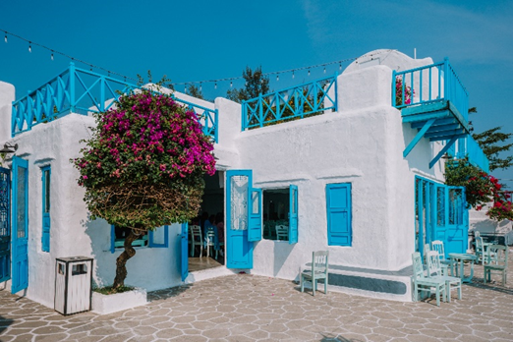
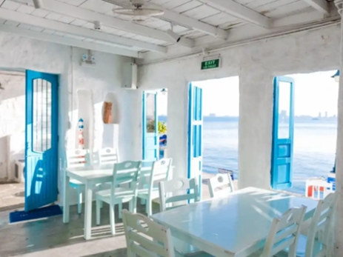

จากนั้นนำท่านแวะ MARINA CAFÉ คาเฟ่ริมทะเลที่ตกแต่งสไตล์ ซานโตรินี่ ที่สอดคล้องกับบรรยากาศสบายๆ ริมทะเล ซึ่งเป็นจุดที่เป็นท่าเรือยอร์ช จึงทำให้คาเฟ่แห่งนี้ ได้ขึ้นชื่อว่า ซานโตรินี่แห่งเวียดนาม ด้วยการตกแต่งสถานที่ด้วยสีขายและสีฟ้าอ่อน และที่สำคัญทั้งเมนูเครื่องดื่มและเบเกอรี่ที่หลายหลาย จึงทำให้คาเฟ่แห่งนี้ เป็นที่นิยมของนักท่องเที่ยวทั้งชวยต่างชาติ และชาวเวียดนามเองก็ตาม (ไม่รวมค่าเครื่องดื่ม+อาหาร)
นำท่านแวะชม ผลิตภัณฑ์จากเยื่อไผ่ ซึ่งเป็นสินค้าขึ้นชื่อ ผลิตภัณฑ์ต่างๆมีเยื่อไผ่เป็นส่วนประกอบ ผลิตภัณฑ์ที่เป็นที่นิยมของคนไทย คือ ถุงเท้าที่ผลิตจากเยื่อไผ่ เป็นต้น
นำท่านแวะเดินเที่ยวและช้อปปิ้งใน ตลาดฮาน ตลาดที่รวมสินค้ามากมายเป็นที่นิยมของชาวเวียดนามและต่างชาติ เช่น เสื้อผ้า หมวก รองเท้า กระเป๋า ของกิน และขายสินค้าพื้นเมืองของเมืองดานัง
ค่ำ รับประทานอาหารค่ำ ณ ภัตตาคาร
จากนั้น นำท่านเดินทางสู่ สนามบินดานัง เพื่อเดินทางกลับ กรุงเทพฯ
23.30 น. ออกเดินทางกลับ กรุงเทพฯ โดยสายการบิน เอมิเรตส์ (EK) เที่ยวบินที่ EK 371
01.10+1 น. ถึง สนามบินสุวรรณภูมิ โดยสวัสดิภาพพร้อมความประทับใจในการในบริการ

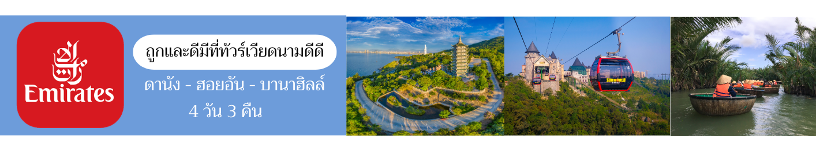

อัตราค่าบริการ
กำหนดการเดินทาง | ราคาผู้ใหญ่และราคาเตียงเสริม (พักห้องละ 2-3 ท่าน) | ราคาเด็ก(ไม่เกิน 6 ขวบ)  ไม่เสริมเตียง (พักกับผู้ใหญ่ 2 ท่าน) | พักเดี่ยว
เดือนตุลาคม 2569
02-05 ต.ค. 69  09-12 ต.ค. 69  11-14 ต.ค. 69 | 9,999.- | 9,999.- | 2,500.-
23-26 ต.ค. 69 | 10,999.- | 10,999.- | 2,500.-
30 ต.ค.-02 พ.ย. 69 | 9,999.- | 9,999.- | 2,500.-

